ΔΙΧΗΝΕΤ

2007-2008

ΠΛΗΡΟΦΟΡΙΚΗ ΣΤΗΝ ΕΚΠΑΙΔΕΥΣΗ

Μαρία Γρηγοριάδου, Αναπλ. Καθηγήτρια
gregor@di.uoa.gr

Γραμματική Τσαγκάνου, Διδάκτωρ
gram@di.uoa.gr

ΑΘΗΝΑ 2007
ΠΕΡΙΕΧΟΜΕΝΑ

1. ΕΙΣΑΓΩΓΗ
- Ο Υπολογιστής ως εργαλείο μάθησης
- Λογισμικά γενικής χρήσης- Συνοπτικές οδηγίες για τα εργαλεία του OFFICE
- Οδηγός φύλλου δραστηριότητας
- Ασκήσεις- Εργασίες μαθήματος

2. ΥΠΟΣΤΗΡΙΚΤΙΚΟ ΥΛΙΚΟ
- Webquests
- Πύλη ΥΠΕΠΘ
- E-πύλη Πανεπιστημίου Αθήνας
- Applets

3. ΔΕΙΓΜΑΤΑ ΕΡΓΑΣΙΩΝ

Λογισμικά γενικής χρήσης- Συνοπτικές οδηγίες για τα εργαλεία του OFFICE

Microsoft Word

- Διαμόρφωση περιβάλλοντος εργασίας
- Διαμόρφωση κειμένου

Διαμόρφωση περιβάλλοντος εργασίας
- Προσαρμογή Εργαλειοθηκών (Toolbars) στις ανάγκες μας. Επιλογή: Προβολή (View - Τοοlbars ).
Εμφάνιση / Απόκρυψη εργαλειοθηκών
Προσθήκη εικονίδιου σε εργαλειοθήκη. Μαθηματικός επεξεργαστής (equation)
Χρήση συντομεύσεων πληκτρολογίου
- Αυτόματη αποθήκευση κάθε 5' (Επιλογή Tools). Δεν επηρεάζει το κείμενό σας στο δίσκο (αποθηκεύει σε ένα βοηθητικό αρχείο)
- Εργασία με πολλαπλά αρχεία κειμένου. Επιλογή window.
- Χρήση και Ορισμός Στυλ γραφής, Επιλογή View – Style. Εξυπηρετεί η χρήση τους;
- Δημιουργία περιεχομένων εργασίας / βιβλίου
- Ορθογραφικός έλεγχος κειμένου (Spelling and Grammar)
Ορισμός γλώσσας κειμένου: Εργαλεία (Tools) - Γλώσσα (Language)
Προκαθορισμένη: Default
Απενεργοποίηση αυτόματου ορθογραφικού ελέγχου (Eργαλειοθήκη Tools)
- Αυτόματη εμφάνιση κειμένου μετά την πληκτρολόγηση της αρχής του κειμένου
- Δημιουργία εφεδρικών αντιγράφων (backup) κατά την αποθήκευση.
- Χρήση επιλεγμένων (όχι standard όπως Arial, Times New Roman) γραμματοσειρών σε κείμενα τα οποία πρόκειται να χρησιμοποιηθούν σε διαφορετικούς υπολογιστές: Ενσωμάτωση γραμματοσειρών σε έγγραφα του word για χρήση εγγράφων σε οποιοδήποτε υπολογιστή.

Διαμόρφωση κειμένου
- Ορισμός παραμέτρων που αφορούν την εκτύπωση: Διαμόρφωση Σελίδας (Page Setup):
Ορισμός περιθωρίων (margins).
Ορισμός μεγέθους χαρτιού (paper size).
Ορισμός προσανατολισμού χαρτιού (orientation)
- Εισαγωγή - μορφοποίηση κειμένου:
Ορισμός γραμματοσειράς (fonts): Τύπο, στυλ γραφής, μέγεθος, εκθέτη (superscript), δείκτη (subrscript), απόσταση μεταξύ γραμμάτων (character spacing).
Ορισμός στοίχισης (alignment - left: αριστερή, right: δεξιά, justify: πλήρης).
- Απόδοση ονόματος σε κείμενο:
Την πρώτη φορά που αποθηκεύουμε ένα κείμενο ορίζουμε όνομα (file name), περιοχή (Save in όνομα φακέλου) και τύπο αρχείου (type). Επιλογή: Aποθήκευση ως (Save As).
Επόμενες αποθηκεύσεις και εφόσον διατηρούμε τα ίδια χαρακτηριστικά. Επιλογή: Αποθήκευση (Save).
- Ειδικά χαρακτηριστικά Εκτύπωσης
Τελευταίος έλεγχος εκτύπωσης: Προεπισκόπιση εκτύπωσης (print preview)
Εκτύπωση τρέχουσας σελίδας (current page), επιλεγμένων σελίδων, πολλαπλών αντιγράφων, μονών - ζυγών σελίδων (εκτυπώσεις διπλής όψης)
- Αρίθμηση σελίδων κειμένου
- Δημιουργία κεφαλίδας / υποσέλιδου (header / footer)
- Βασικές γνώσεις για τη διαμόρφωση ενός κειμένου:
Διαμόρφωση παραγράφου: Διάστιχο παραγράφου (line spacing), πρώτη γραμμή παραγράφου (First line).
Αρίθμηση δεδομένων σε κείμενο.
Ταξινόμηση δεδομένων. Επιλογή: Table.
Δημιουργία πλαισίων (borders) σε τίτλους.
Δίστηλο κείμενο
- Δημιουργία - διαχείριση πινάκων
Εμφάνιση/απόκρυψη ορίων πίνακα ή γραμμών πλέγματος (gridlines)
Δημιουργία πλαισίων σε πίνακα.
- Δημιουργία - διαχείριση σχεδιαγραμμάτων. Ενσωματώστε τα σαν αντικείμενα του ‘Εικόνα στο Microsoft Word’. Διευκολύνει;
- Ενσωμάτωση γραφικών στο κείμενο
Εισαγωγή εικόνας στο κείμενο
Σύνδεση κειμένου με εικόνα

Microsoft PowerPoint

Συμβουλές για ευκρινείς και σαφείς παρουσιάσεις-διαφάνειες:

- Το επίπεδο της παρουσίασης θα πρέπει να είναι αντίστοιχο του ακροατηρίου, των απαιτήσεών του και του γνωστικού επιπέδου.
- Η παρουσίαση θα πρέπει να επικεντρώνεται στα σημεία τα οποία επιθυμείτε να θυμάται το ακροατήριό σας μετά από καιρό. Μπορείτε να χρησιμοποιήσετε ένα γενικό θέμα το οποίο θα επαναλαμβάνεται και να ενισχύεται σε ολόκληρη την παρουσίαση.
- Η κάθε διαφάνεια θα πρέπει να μεταφέρει ένα και μόνο μήνυμα, το οποίο θα εξηγείται σε αυτήν επαρκώς.
- Το κείμενο της κάθε διαφάνειας θα πρέπει να είναι περιορισμένο (το απολύτως απαραίτητο). Όταν χρησιμοποιείτε λίστες με κουκίδες φροντίστε ώστε όσο περισσότερα θέματα αναπτύσσονται σε αυτές, τόσο λιγότερο κείμενο να τις συνοδεύει.
- Αισθητικά προσεγμένη παρουσίαση: ισορροπημένη χρήση ήχων, εικόνων, βίντεο, κειμένου και εφφέ. Οι τίτλοι και το υπόλοιπο κείμενο να ακολουθούν συγκεκριμένη μορφοποίηση (τύπος, μέγεθος, στυλ γραμμάτων, κεφαλαία-μικρά).

- Δημιουργήστε το εικονιδίο του PowerPoint στο desktop.
- Δημιουργία παρουσιάσεων με τον Οδηγό Αυτόματου Περιεχομένου (AutoContentWizard): με τη διακριτική υποστήριξη του PowerPoint (File / New - Καρτέλα Presentations / ΑutoContentWizard).
Οδηγοί (Wizards): Οι Οδηγοί είναι εργαλεία ενσωματωμένα σε πολλά προγράμμτα της Microsoft και σας βοηθούν να ολοκληρώσετε μια εργασία. Μέσα από μια σειρά πλαισίων διαλόγου που σας ζητούν να δώσετε πληροφορίες ή να επιλέξετε ανάμεσα σε συγκεκριμένες επιλογές σχετικά με την εργασία που θέλετε να κάνετε και αυτόματα εκτελούν κάποια από τα στάδιά της, π.χ. αυτόματη δημιουργία παρουσίασης στο PowerPoint, αυτόματη δημιουργία πίνακα στο Excel κ.λπ.
- Μία παρουσίαση μπορεί να προβληθεί ηλεκτρονικά μέσα από τον υπολογιστή (View - Slide Show ή . Επαναφορά με πλήκτρο Esc) ή να εκτυπωθεί σε διαφάνειες για επιδιασκόπιο (File - Print ή κουμπί ).
- Δημιουργία παρουσίασης: Χρήση προτύπων (File - New - Presentation Designs). Εναλλαγή προτύπων (Format-Apply Design Template: ). Ασπρόμαυρη παρουσίαση (Β&W View ή ).
- Δημιουργία νέας διαφάνειας (Insert New Slide: ). Η κάθε διαφάνεια περιλαμβάνει διάφορες περιοχές: Περιοχή τίτλου, Περιοχή αντικειμένου, τις οποίες μπορείτε να επεξεργαστείτε (Μέγεθος - στυλ γραμμάτων) χωριστά.
- Μετακίνηση μεταξύ των διαφανειών
- Ταυτόχρονη εμφάνιση όλων των διαφανειών: Ταξινόμηση διαφανειών (Slide Sorter View: ) με στόχο πιθανά την αναδιάταξη των διαφανειών της παρουσίασης.
- Αρίθμηση διαφανειών, επικεφαλίδες και υποσέλιδα (View, Header and Footer)
- Ταυτόχρονη εμφάνιση των κειμένων όλων των διαφανειών (Outline View: ) με στόχο πιθανά τη διόρθωση ορισμένων διαφανειών. Ανακαλύψτε πώς μπορείτε να εκτυπώσετε αυτό το κείμενο.
- Διαγραφή διαφάνειας: Επιλογή της και πλήκτρο Delete.
- Δημιουργία σημειώσεων για τον ομιλητή σε συγκεκριμένες διαφάνειες (Notes Page View: ) και εκτύπωσή τους. Ανακαλύψτε πώς μπορείτε να εκτυπώσετε μόνο τις σημειώσεις σας.
- Αυτόματος έλεγχος του στυλ της παρουσίασής σας με στόχο την επισήμανση λαθών: ορθογραφία, τύπος-μέγεθος-στυλ γραμματοσειρών σε τίτλους και στο σώμα των διαφανειών σας, χρήση κεφαλαίων-μικρών (Tools - Style Checker: Εργαλεία - Έλεγχος στυλ).
- Προσθήκη γραφήματος - οργανογράμματος - πίνακα σε διαφάνεια (Διάταξη διαφάνειας - Αυτόματη διάταξη Γράφημα - Οργανόγραμμα - Πίνακας).
- Προσθήκη Εικόνων σε διαφάνειες:
- Έτοιμες εικόνες του PowerPoint (Insert - Clip Art)
- Εικόνες από άλλες πηγές (Insert - Picture). Μορφές αρχείων εικόνων: .bmp, .gif, .jpg, .cdr, .psd, .tif, .wmf κ.λπ. Αποδεκτές μoρφές αρχείων εικόνων για παρουσιάσεις στο Internet: .gif, .jpg).
Εισάγετε μια εικόνα στην παρουσίασή σας από τη διεύθυνση του Παιδαγωγικού Ινστιτούτου στο Διαδίκτυο http://www.pi-schools.gr.
- Eισαγωγή εφφέ σε μια παρουσίαση (Ταξινόμησης διαφανειών - Slide Sorter View: ) και:
- Τρόπος εναλλαγής διαφανειών (Slide Transition Effect): επιλογή εφφέ με το οποίο θα περνά από τη μία διαφάνεια στην επόμενη.
- Εισαγωγή εφφέ κειμένου (Text build Effect) για διαφάνειες με κουκίδες ώστε να εστιάσετε σε συγκεκριμένα σημεία της διαφάνειας τα οποία θα εμφανίζονται διαδοχικά όταν εσείς επιλέγετε (π.χ. πατώντας ένα πλήκτρο).
- Εισαγωγή εφφέ κίνησης (Animation Effects )
- Σχεδίαση πάνω σε διαφάνειες κατά τη διάρκεια της παρουσίασης (Δεξί κλικ και Pen-Πένα)
- Απόκρυψη διαφανειών τις οποίες δεν θεωρείτε απαραίτητες στην α’ φάση της παρουσίασης αλλά που μπορεί να φανούν χρήσιμες π.χ. στη διάρκεια ερωτήσεων του κοινού (Tools - Hide Slide ή Slide Sorter View - επιλογή διαφάνειας και )
- Εισαγωγή επιμέρους παρουσίασης (Εισαγωγή - Αντικειμένου - Παρουσίαση PowerPoint . Insert - Object - Microsoft PowerPoint)
- Εισαγωγή συνδέσμου προς άλλη παρουσίαση ή προς μία άλλη διαφάνεια της παρουσίασή σας ή προς διευθύνσεις του Διαδικτύου (Προβολή - Ρυθμίσεις Ενέργειας).
- Επιλογή και εισαγωγή έτοιμου στυλ (Word art style - εργαλειοθήκη Drawing)
- Δημιουργία προσωπικού προτύπου σχεδίασης διαφανειών (Save As type: Design Template)

Διαδίκτυο
- Προγράμματα πλοήγησης στο Διαδίκτυο (Φυλλομετρητές): Netscape (Εταιρία Sun), Explorer (Εταιρία Microsoft).
- Πλοήγηση / Ορισμός Διακομιστή
- Εμφάνιση Ελληνικών (View / Character Encoding / Greek, View / Options)
- Ηλεκτρονικό Ταχυδρομείο
- Αποθήκευση προτιμήσεων/σελιδοδεικτών ( Bookmarks/Favorites)
- Aναζήτηση πληροφορίας στο Διαδίκτυο (Internet): Μηχανές Αναζήτησης (Search Engines)
- Απόκτηση από το Διαδίκτυο λογισμικού / αρχείων (download) και εικόνων (Δεξί κλικ / Save As)

Μηχανές αναζήτησης- Στρατηγικές Αναζήτησης στο Internet
Η μεθοδική χρήση των μηχανών αναζήτησης, όταν αυτή γίνεται με βάση λέξεις-κλειδιά, περιορίζει τον όγκο των αποτελεσμάτων της αναζήτησης και συνήθως κάνει πιο αποδοτική την όλη διαδικασία. Υπάρχουν διάφορες μηχανές αναζήτησης οι οποίες εφαρμόζουν διαφορετικές τεχνικές για τον εντοπισμό ζητούμενων δικτυακών τόπων.
Γνωστές και ευρύτατα χρησιμοποιούμενες σήμερα μηχανές αναζήτησης, πολλές από τις οποίες περιλαμβάνουν και θεματικούς καταλόγους, είναι οι ακόλουθες: Yahoo (http://www.yahoo.com/), Google (http://www.google.com), AltaVista (http://www.altavista.com), Lycos (http://www.hotbot.lycos.com), Northern Light (http://www.northernlight.com, προτείνεται για ακαδημαϊκή χρήση). Ακόμα, η AskJeeves (http://www.ajkids.com) είναι σχεδιασμένη για παιδιά και δέχεται ερωτήσεις, ενώ επιπλέον φιλτράρει αναφορές που θεωρεί ακατάλληλες για τα παιδιά. Επίσης και η Υahooligans (http://www.yahooligans.com) είναι σχεδιασμένη για παιδιά και περιλαμβάνει σχετικές θεματικές ενότητες. Ιδιαίτερο ενδιαφέρον έχουν και οι εξειδικευμένες μηχανές αναζήτησης όπως η Scirus (http://www.scirus.com/) για επιστημονικά θέματα. Υπάρχουν ακόμα και μετα-μηχανές αναζήτησης που παρουσιάζουν τα αποτελέσματα διαφόρων άλλων μηχανών αναζήτησης. Παραδείγματα μετα-μηχανών είναι οι: Dogpile (http://www.dogpile.com), Mamma (http://www.mamma.com), Goto (http://www.goto.com).
Η αναζήτηση αποδεικνύεται συνήθως πιο αποτελεσματική όταν γίνεται με περισσότερες από μία μηχανές αναζήτησης. Διαφορετικές μηχανές αναζήτησης με την ίδια λέξη-κλειδί συνήθως δίνουν διαφορετικά, σε ποσότητα αλλά και ποιότητα, αποτελέσματα. Αυτό οφείλεται στον τρόπο λειτουργίας της κάθε μηχανής αναζήτησης καθώς και στις διαφορετικές βάσεις διευθύνσεων δικτυακών τόπων που διατηρεί η κάθε μία.
Ακόμα και αν ο στόχος της αναζήτησης είναι πολύ συγκεκριμένος, ο χώρος του Διαδικτύου είναι δυναμικός και το αποτέλεσμα της αναζήτησης συχνά αβέβαιο. Ωστόσο, κάποιες υποδείξεις μπορεί να φανούν χρήσιμες και να επηρεάσουν θετικά το αποτέλεσμα:
- Η επιλογή των κατάλληλων λέξεων-κλειδιών κάνει αποδοτικότερη την αναζήτηση. Πολύ γενικές λέξεις-κλειδιά μπορεί να εμφανίσουν τεράστιο όγκο δικτυακών τόπων, με αποτέλεσμα η περαιτέρω διερεύνησή τους να είναι χρονοβόρα και ασύμφορη. Σε αυτή την περίπτωση είναι σκόπιμο να περιοριστεί ο αριθμός τους με τη χρήση πιο συγκεκριμένων λέξεων-κλειδιών. Αντίθετα, πολύ εξειδικευμένες λέξεις-κλειδιά μπορεί να μη δώσουν αποτέλεσμα.
- Χρήση φράσεων-κλειδιών. Εγκλείοντας μία φράση μέσα σε εισαγωγικά, πχ. «εκπαιδευτική τεχνολογία», περιορίζεται σημαντικά η αναζήτηση σε θέματα που αφορούν τη φράση και όχι τις λέξεις της μεμονωμένα. Αντίστοιχα, η παραπάνω φράση χωρίς εισαγωγικά θα έδινε τεράστιο αριθμό αναφορών που σχετίζονται με τη φράση αλλά και την κάθε λέξη ξεχωριστά, δηλαδή δικτυακούς τόπους με εκπαιδευτικά θέματα που σχετίζονται με την τεχνολογία, αλλά και ανεξάρτητα από αυτήν.
- Χρήση τελεστών. Για να περιοριστεί η αναζήτηση μπορούν να χρησιμοποιηθούν οι τελεστές + , –. Στο προηγούμενο παράδειγμα, για να περιοριστεί η αναζήτηση σε θέματα που αφορούν το Διαδίκτυο ως εργαλείο εκπαίδευσης μπορεί να χρησιμοποιηθεί η φράση: «εκπαιδευτική τεχνολογία» +«Διαδίκτυο». Αντίστοιχα, για να εξαιρεθούν οι αναφορές που αφορούν τη χρήση του video στην εκπαίδευση μπορεί να δοθεί η φράση: «εκπαιδευτική τεχνολογία» -«video»..
- Χρήση του χαρακτήρα «*» (μπαλαντέρ). Για αποτελεσματικότερη αναζήτηση διευκολύνει η χρήση του χαρακτήρα «*» που λειτουργεί ως μπαλαντέρ. Το «*» μπορεί να αντικαταστήσει την κατάληξη μιας λέξης έτσι ώστε να μην περιοριστεί η αναζήτηση σε έναν αριθμό (ενικό ή πληθυντικό), σε μία πτώση ή ένα γένος, κ.λ.π.

Οδηγός φύλλου δραστηριότητας

ΜΑΘΑΙΝΩ ΧΗΜΕΙΑ ΜΕ ΕΚΠΑΙΔΕΥΤΙΚΟ ΛΟΓΙΣΜΙΚΟ
(CD ή Αpplet)

(Παράδειγμα με χρήση Applet)
Τάξη: Α΄Λυκείου
Γνωστικό αντικείμενο: Ανόργανη Χημεία

Ιδέα/ Σκοπός: Η άσκηση αυτή σχετίζεται με τις αντιδράσεις εξουδετέρωσης (οξύ+βάση). Στοχεύει στην εξοικείωση των μαθητών με τις αντιδράσεις, στη κατανόηση εννοιών που αφορούν την οξύτητα ενός διαλύματος....κλπ. με τη βοήθεια έτοιμων applets χημείας που μπορούν οι μαθητές να βρουν σε εξειδικευμένα sites στο διαδίκτυο.

Διδακτικοί στόχοι:
- Να κατανοήσουν οι μαθητές την σχέση του pH με....
- Να κατανοήσουν οι μαθητές την σχέση..
- Να κατανοήσουν οι μαθητές …

Απαραίτητο υλικό:
 | applets χημείας | Ηλεκτρονικές διευθύνσεις | Περιγραφή
1 | Acid-base tritation | www.edinformatics.com/il/il_chem.htm
2 | Chem Balancer | http://www.dun.org/sulan/chembalancer/

Προαπαιτούμενη γνώση:

Οι μαθητές γνωρίζουν ότι:

οξύ+βάση-> αλάτι+νερό

περίσσεια οξέος+ βάση-> αλάτι+νερό
- οξύ+ περίσσεια βάσης-> αλάτι+νερό
- …….

Διδακτική διαδικασία/ Σενάριο:
Ο καθηγητής εξηγεί τα βήματα που πρέπει να ακολουθήσουν οι μαθητές.
Ξεκινούν με το πρώτο applet στο οποίο μπορούν να αλλάξουν παραμέτρους, να μεταβάλουν τιμές και να δουν το διάγραμμα....
Στη συνέχεια στο δεύτερο applet ....
Αφού εξοικειωθούν στη συνέχεια ο καθηγητής τους δίνει ένα φύλλο εργασίας με ερωτήσεις και συγκεκριμένες ασκήσεις

Βοηθητικές πηγές:
1. Εκπαιδευτικό λογισμικό χημείας
- Λεύκιππος
- Chemistry set

2. Chemistry APPLETS
http://www.chem.uci.edu/education/undergrad_pgm/applets/
http://ir.chem.cmu.edu/irproject/applets/
http://mc2.cchem.berkeley.edu/Java/
http://www.chm.davidson.edu/ChemistryApplets/ChemistryApplets.html
http://www.chem.arizona.edu/tpp/Applets.html
http://hamers.chem.wisc.edu/chapman
www.edinformatics.com/il/il_chem.htm

Biology APPLETS
http://theory.uwinnipeg.ca/lts/java_bio.html
http://java.about.com/cs/forbiologists/
http://www.edinformatics.com/il/il_bio.htm
http://chemmac1.usc.edu/java/bases/basepairs.html
http://saturn.med.nyu.edu/searching/javacoll.html
http://www.sellic.ed.ac.uk/resource/tools/applets/
http://www.sellic.ed.ac.uk/resource/tools/applets/bio/strand.shtml
http://home.uchicago.edu/~ebetran/bioinformatics.html

the role of applets
http://lrs.ed.uiuc.edu/students/d-stone2/ci335/3c.html

http://darwin.eeb.uconn.edu/simulations/simulations.html

ΔΕΙΓΜΑΤΑ ΕΡΓΑΣΙΩΝ

1. ΘΕΡΜΟΤΗΤΑ
Βεργοπούλου Σοφία

Τάξη: β΄γυμνασίου
Μάθημα: Φυσική
Κεφάλαιο: 2^{ο} ΘΕΡΜΟΤΗΤΑ
Ενότητα: 2.5 ΘΕΡΜΙΚΗ ΔΙΑΣΤΟΛΗ ΚΑΙ ΣΥΣΤΟΛΗ
Απαιτούμενος χρόνος: 1 ή 2 διδακτικές ώρες

ΣΚΟΠΟΣ
Να μελετήσουν την επίδραση της θερμότητας σε φυσικές ιδιότητες των σωμάτων

ΔΙΔΑΚΤΙΚΟΙ ΣΤΟΧΟΙ
- Να διαπιστώσουν τα αποτελέσματα της θέρμανσης στον όγκο των σωμάτων
- Να ερευνήσουν παράγοντες που επηρεάζουν τη θερμική διαστολή των στερεών, υγρών και αερίων σωμάτων
- Να εξηγούν μικροσκοπικά τις αλλαγές που συμβαίνουν κατά τη θερμική διαστολή

ΠΡΟΑΠΑΙΤΟΥΜΕΝΕΣ ΓΝΩΣΕΙΣ
Να γνωρίζουν οι μαθητές:
- τη σωματιδιακή φύση των σωμάτων ανάλογα με τη φυσική τους κατάσταση
- τα μεγέθη: μήκος, όγκος, θερμοκρασία, θερμότητα καθώς επίσης τις μονάδες τους και τον τρόπο μέτρησης τους
- να διαβάζουν γραφικές παραστάσεις δύο μεγεθών σε ορθογώνιο σύστημα αξόνων

ΠΡΟΤΕΙΝΟΜΕΝΟ ΔΙΔΑΚΤΙΚΟ ΥΛΙΚΟ
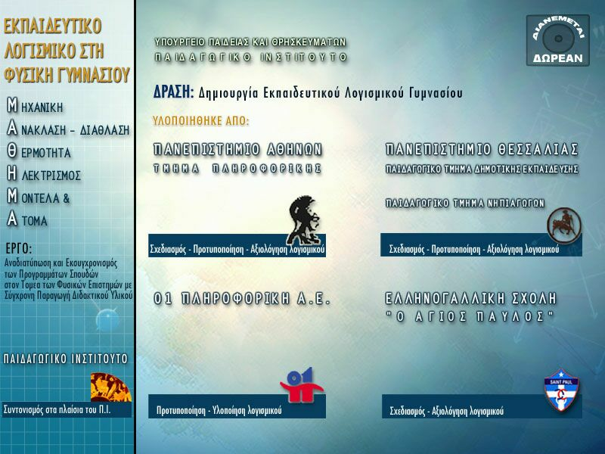
ΒΗΜΑΤΑ ΔΙΔΑΚΤΙΚΗΣ ΔΙΑΔΙΚΑΣΙΑΣ

ΒΗΜΑ 1^{Ο} Ερέθισμα

Για ποιο λόγο παλιές σιδηροτροχιές τρένου σε περίοδο καύσωνα παραμορφώνονται;
Σε ένα παγωμένο βάζο δυσκολευόμαστε να ξεβιδώσουμε το μεταλλικό καπάκι. Γιατί βοηθά να ρίξουμε ζεστό νερό;

Ανοίγουμε από το εκπαιδευτικό λογισμικό ΜΑΘΗΜΑ το «ΕΡΓΑΣΤΗΡΙΟ ΘΕΡΜΟΤΗΤΑΣ» για να προσεγγίσουμε πειραματικά τη ΔΙΑΣΤΟΛΗ ΣΤΕΡΕΩΝ

ΒΗΜΑ 2^{Ο}

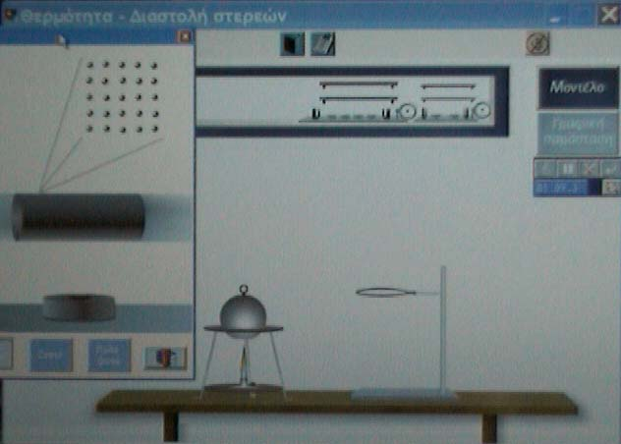

Οδηγίες προς τους μαθητές: Μεταφέρουμε τη σφαίρα πάνω στο δακτύλιο και περνάει. Θερμαίνουμε τη σφαίρα και τη σύρουμε πάλι πάνω στο δακτύλιο. Τι παρατηρείς; Αν αφήσουμε πάνω στο δακτύλιο τη σφαίρα να κρυώσει τι συμβαίνει; Πώς το εξηγείς;

Μοιράζουμε φύλλο εργασίας και απαντούν στις ερωτήσεις που αναφέρονται στην 1^{η} δραστηριότητα:
- Όταν μεταλλική σφαίρα θερμαίνεται
  - μεγαλώνει η μάζα της
  - μεγαλώνει ο όγκος της
  - μεγαλώνει και η μάζα και ο όγκος
  - δεν μεγαλώνει ούτε η μάζα ούτε ο όγκος
- Όταν μεταλλική σφαίρα θερμαίνεται τότε διαστέλλεται γιατί
- τα σωματίδια της φουσκώνουν δηλαδή μεγαλώνουν οι διαστάσεις τους
- τα σωματίδια του μετάλλου πολλαπλασιάζονται και γίνονται περισσότερα
- τα σωματίδια φεύγουν μακριά το ένα από το άλλο
- τα σωματίδια κινούνται γρηγορότερα και έτσι αυξάνονται οι αποστάσεις μεταξύ τους

Στη συνέχεια μελετάμε και τη ΓΡΑΜΜΙΚΗ ΔΙΑΣΤΟΛΗ ΣΤΕΡΕΩΝ συνεχίζοντας το εικονικό εργαστήριο.

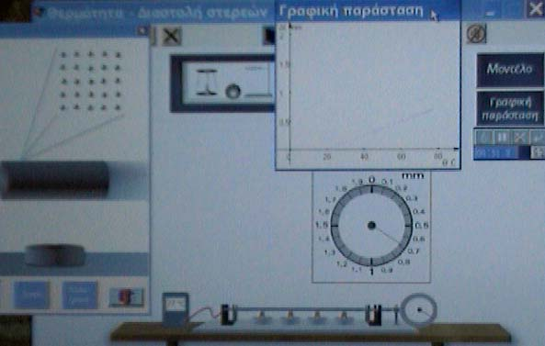

Εκτελούμε την εφαρμογή με το διαστολόμετρο και συγχρόνως στο φύλλο εργασίας συμπληρώνουμε στη 2^{η} δραστηριότητα τον παρακάτω πίνακα:

 | μικρή χάλκινη ράβδο | μεγάλη χάλκινη ράβδο | μικρή σιδερένια ράβδο | μεγάλη σιδερένια ράβδο
μεταβολή μήκους (Δl) ράβδου σε mm στους 50^{ο}C

Σύμφωνα με τον πίνακα επηρεάζει το υλικό της ράβδου το βαθμό της διαστολής;
Το αρχικό μήκος της ράβδου με ποιο τρόπο αποδείχθηκε ότι επηρεάζει τη γραμμική διαστολή;

Από τη γραφική παράσταση που παρέχει η εφαρμογή της μεταβολής του μήκους σε συνάρτηση με τη θερμοκρασία, είναι ανάλογη η γραμμική διαστολή με τη θερμοκρασία;
Πρόβλεψε τη μεταβολή του μήκους στους 90^{ο}C.

2. ΠΕΡΙΟΔΙΚΟΣ ΠΙΝΑΚΑΣ
(Παπαγεωργίου Ευφροσύνη)

Γνωστικό αντικείμενο: Ανόργανη Χημεία
Τάξη: Α’ Λυκείου, Κεφάλαιο 2^{ο}

Ιδέα
Η άσκηση αυτή παρουσιάζει τον Περιοδικό Πίνακα των στοιχείων, καθώς και πάρα πολλές πληροφορίες για κάθε ένα στοιχείο, όπως την ιστορία του, την ηλεκτρονιακή του δομή, τις φυσικές και χημικές του ιδιότητες.

Διδακτικοί στόχοι
Μετά την πραγματοποίηση της άσκησης οι μαθητές θα πρέπει να μπορούν:
- να περιγράφουν τον σύγχρονο Περιοδικό Πίνακα.
- να απαριθμούν τις ομάδες και να αναγνωρίζουν τις σημαντικότερες από αυτές, όπως τα αλκάλια, τις αλκαλικές γαίες, τα αλογόνα, τα ευγενή αέρια και τα στοιχεία μεταπτώσεως.
- να απαριθμούν τις περιόδους και να βρίσκουν την πραγματική θέση των λανθανίδων και ακτινίδων στον Περιοδικό Πίνακα.
- να διακρίνουν τα μέταλλα, τα αμέταλλα και τα μεταλλοειδή.
- να γνωρίζουν πως μεταβάλλονται κάποιες ιδιότητες μέσα στον Περιοδικό Πίνακα, όπως ατομική ακτίνα, ηλεκτραρνητικότητα κ.τ.λ.

Απαραίτητο υλικό
Applet Χημείας | Ηλεκτρονική διεύθυνση
Περιοδικός Πίνακας των στοιχείων | http://en.wikipedia.org/wiki/Periodic_table

Προαπαιτούμενες γνώσεις
Για την καλύτερη κατανόηση της άσκησης οι μαθητές θα πρέπει εκ των προτέρων να γνωρίζουν:
- τα σύμβολα και τις ονομασίες των σημαντικότερων στοιχείων.
- ποια στοιχεία χαρακτηρίζονται ως μέταλλα, αμέταλλα και μεταλλοειδή.
- τι είναι ατομικός αριθμός (Ζ), τι η ατομική ακτίνα και τι η ηλεκτραρνητικότητα.
- ότι τα ηλεκτρόνια κινούνται σε καθορισμένες τροχιές, τις στιβάδες K, L, M, N, O, P και Q, καθώς και τους κανόνες κατανομής των ηλεκτρονίων σε αυτές.
- ότι τα γνωστά – μέχρι σήμερα – στοιχεία ταξινομούνται στον σύγχρονο Περιοδικό Πίνακα κατά σειρά αυξανόμενου ατομικού αριθμού (Ζ), καθώς και τον σύγχρονο Περιοδικό νόμο: « Οι ιδιότητες των στοιχείων είναι περιοδική συνάρτηση του ατομικού αριθμού ».
- ότι ο σύγχρονος Περιοδικός Πίνακας δομείται από 7 οριζόντιες σειρές, τις περιόδους και από 18 κατακόρυφες στήλες, τις ομάδες (8 κύριες και 10 δευτερεύουσες).

Διδακτική διαδικασία
  - Όταν συνδεθούμε με την παραπάνω ηλεκτρονική διεύθυνση εμφανίζεται η παρακάτω απλή μορφή του Περιοδικού Πίνακα, όπου φαίνονται τα στοιχεία και οι ατομικοί τους αριθμοί.
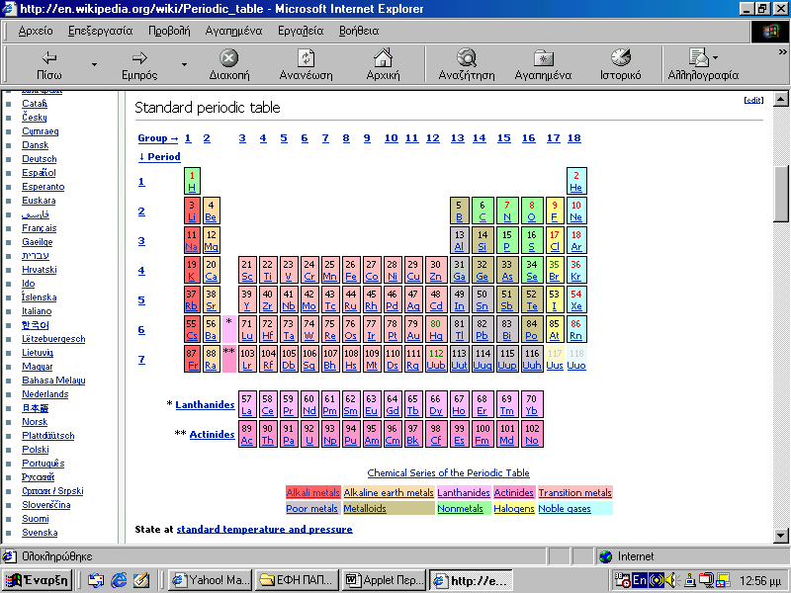
Σε αυτήν τη μορφή του Περιοδικού Πίνακα διακρίνουμε την ομάδα των αλκαλίων (1^{η}), την ομάδα των αλκαλικών γαιών (2^{η}), την ομάδα των αλογόνων (17^{η}), την ομάδα των ευγενών αερίων (18^{η}), τα μέταλλα μετάπτωσης (τα στοιχεία των δευτερευουσών ομάδων), καθώς και τις λανθανίδες και τις ακτινίδες, οι οποίες ανήκουν στην 6^{η} και 7^{η} περίοδο αντίστοιχα, αλλά τοποθετούνται έξω από το κυρίως σώμα του Π.Π. για να αποφύγουμε τον συνωστισμό.
- Κάνουμε κλικ στο « alkali metals » και εμφανίζεται μια σελίδα με πληροφορίες για τα αλκάλια. Επανερχόμαστε στην αρχική σελίδα με το πλήκτρο « Πίσω ».
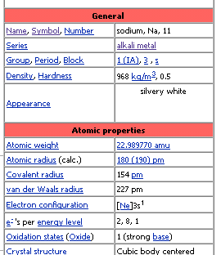
- Κάνοντας κλικ πάνω σε κάποιο στοιχείο του Περιοδικού Πίνακα, για παράδειγμα στο Na, εμφανίζεται μια σελίδα με πάρα πολλές πληροφορίες για το συγκεκριμένο στοιχείο.
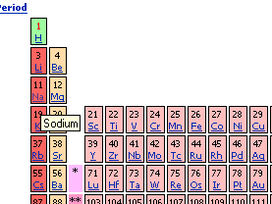

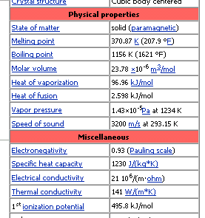
Εκτός από τους πίνακες με τις φυσικές και τις
χημικές ιδιότητες, εμφανίζεται και ένα κείμενο
με την ιστορία του στοιχείου, τις ενώσεις που
μπορεί να κάνει, καθώς και άλλες χρήσιμες
πληροφορίες.

- Επιστρέφουμε στην αρχική σελίδα με το πλήκτρο « Πίσω ».

- Κάνοντας κλικ στο « metals and non - metals », που βρίσκεται στο κείμενο κάτω από τον Περιοδικό Πίνακα, εμφανίζεται η παρακάτω μορφή του, όπου τα στοιχεία είναι χωρισμένα σε μέταλλα, αμέταλλα και μεταλλοειδή.
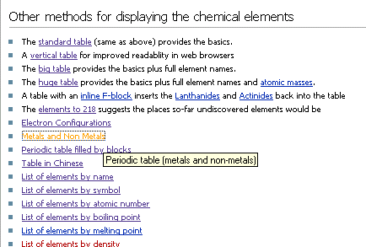

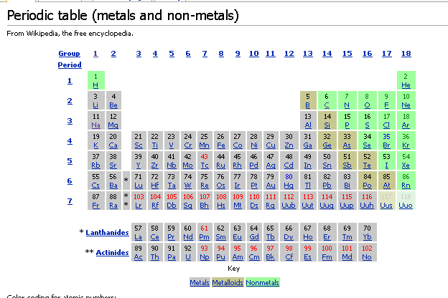

Εξοικείωση με το applet και τον Περιοδικό Πίνακα

- Τι κοινό έχουν τα στοιχεία μιας κύριας ομάδας;
Επιλέγουμε μια κύρια ομάδα του Περιοδικού Πίνακα, έστω την ομάδα των αλκαλίων (1^{η}). Κάνουμε κλικ σε κάθε στοιχείο της ομάδας και καταγράφουμε την κατανομή των ηλεκτρονίων του σε στιβάδες (e⁻ per energy level) στον παρακάτω πίνακα.
Στοιχείο | Κατανομή e⁻ σε στιβάδες
Li
Na
K
Rb
Cs

Τι παρατηρείτε; Ποιο είναι το κοινό χαρακτηριστικό αυτών των στοιχείων; Τι συμπέρασμα βγαίνει για τα στοιχεία μιας κύριας ομάδας;

- Τι κοινό έχουν τα στοιχεία μιας περιόδου;
Επιλέγουμε μια περίοδο του Περιοδικού Πίνακα, έστω την 3^{η}. Κάνουμε κλικ σε κάθε στοιχείο της περιόδου και καταγράφουμε την κατανομή των ηλεκτρονίων του σε στιβάδες (e⁻ per energy level) στον παρακάτω πίνακα.
Στοιχείο | Κατανομή e⁻ σε στιβάδες
Na
Mg
Al
Si
P
S
Cl
Ar

Τι παρατηρείτε; Ποιο είναι το κοινό χαρακτηριστικό αυτών των στοιχείων; Τι συμπέρασμα βγαίνει για τα στοιχεία μιας περιόδου;
- Πως μεταβάλλεται η ατομική ακτίνα και η ηλεκτραρνητικότητα καθώς κατεβαίνουμε σε μια ομάδα;
Επιλέγουμε πάλι μια κύρια ομάδα του Περιοδικού Πίνακα, έστω την ομάδα των αλκαλίων (1^{η}). Κάνουμε κλικ σε κάθε στοιχείο της ομάδας και καταγράφουμε την ατομική του ακτίνα (atomic radius) και την ηλεκτραρνητικότητα του (electronegativity) στον παρακάτω πίνακα.
Στοιχείο | Ατομική ακτίνα (pm) | Ηλεκτραρνητικότητα
Li
Na
K
Rb
Cs

Τι παρατηρείτε; Η ατομική ακτίνα, καθώς κατεβαίνουμε μια ομάδα αυξάνεται ή ελαττώνεται; Τι συμβαίνει με την ηλεκτραρνητικότητα;

- Πως μεταβάλλεται η ατομική ακτίνα και η ηλεκτραρνητικότητα κατά μήκος μιας περιόδου;
Επιλέγουμε μια περίοδο του Περιοδικού Πίνακα, έστω την 3^{η}. Κάνουμε κλικ σε κάθε στοιχείο της περιόδου και καταγράφουμε την ατομική του ακτίνα (atomic radius) και την ηλεκτραρνητικότητα του (electronegativity) στον παρακάτω πίνακα.
Στοιχείο | Ατομική ακτίνα (pm) | Ηλεκτραρνητικότητα
Na
Mg
Al
Si
P
S
Cl
Ar

Τι παρατηρείτε; Η ατομική ακτίνα, κατά μήκος μιας περιόδου αυξάνεται ή ελαττώνεται; Τι συμβαίνει με την ηλεκτραρνητικότητα;
Ασκήσεις
- Να συμπληρώσετε τις παρακάτω προτάσεις:
  - Στο σύγχρονο Περιοδικό Πίνακα τα στοιχεία είναι κατανεμημένα κατά αύξοντα …………… ……………
  - Ένα στοιχείο που ανήκει στην 2^{η} ομάδα έχει …………… στην ………… του στιβάδα.
  - Ένα στοιχείο που ανήκει στην ομάδα των ευγενών αερίων έχει ……………. στην ……………….. του στιβάδα.
  - Ένα στοιχείο που βρίσκεται στην 4^{η} περίοδο έχει τα ηλεκτρόνια του κατανεμημένα σε ……… ……………….
  - Το Na ανήκει στην ομάδα των αλκαλίων και είναι …………………. ενώ το Cl που ανήκει στην ομάδα των αλογόνων είναι ………………

- Να δώσετε τρία παραδείγματα στοιχείων για:
  - Την ομάδα των αλκαλίων
  - Την ομάδα των αλογόνων
  - Τα μέταλλα
  - Τα ευγενή αέρια
  - Την 4^{η} περίοδο
  - Τα στοιχεία μετάπτωσης

- Να επιλέξετε τη σωστή απάντηση στις παρακάτω ερωτήσεις:
  - Τα στοιχεία που έχουν 3 ηλεκτρόνια στην εξωτερική τους στιβάδα ανήκουν στην:
i) 3^{η} ομάδα ii) 13^{η} ομάδα iii) 3^{η} περίοδο
  - Σε ποια περίοδο ανήκουν τα στοιχεία που έχουν εξωτερική στιβάδα την Μ;
i) 2^{η} ii) 3^{η} iii) 4^{η}
  - Ποιο από τα παρακάτω στοιχεία των αλκαλικών γαιών έχει μεγαλύτερη ατομική ακτίνα;
i) ₅₆Ba ii) ₂₀Ca iii) ₁₂Mg
  - Ποιο από τα παρακάτω στοιχεία της 3^{ης} περίοδου έχει μικρότερη ακτίνα;
i) ₁₁Na ii) ₁₅P iii) ₁₇Cl
  - Ποιο από τα παρακάτω στοιχεία έχει τη μεγαλύτερη ακτίνα;
i) ₁₁Na ii) ₁₂Mg iii) ₁₉K

Εργασία μαθήματος

Δημιουργήστε παρουσίαση στο PowerPoint που να παρουσιάζει μία διδακτική δραστηριότητα με χρήση Applet με γνωστικό αντικείμενο της επιλογής σας (Χημεία, Φυσική, Βιολογία, Περιβαλλοντική εκπαίδευση κλπ).

Εκπαιδευτικό περιεχόμενο
Να αναφέρει:
- Τους διδακτικούς στόχους του μαθήματος
- Τις προαπαιτούμενες γνώσεις
- Τη πηγή του απαιτούμενου διδακτικού υλικού
- Τα βήματα του διδακτικού σεναρίου με χρήση οθονών από το Applet
- Φύλλο ερωτήσεων αξιολόγησης (με πεδία ή πίνακες συμπλήρωσης)
- Υπερσυνδέσμους προς διευθύνσεις του διαδικτύου με εκπαιδευτικό περιεχόμενο σχετικό με το θέμα.

Τεχνικά χαρακτηριστικά
Η παρουσίαση να περιλαμβάνει διαφάνειες που να περιέχουν: τίτλο υπότιτλο, κείμενο, κείμενο με κουκίδες, αρίθμηση και εσοχές, εικόνες και σχήματα.
- Μία διαφάνεια να λειτουργεί ως μενού μετάβασης στις άλλες.
- Από κάθε διαφάνεια να υπάρχει δυνατότητα επιστροφής στο κύριο μενού
- Χρησιμοποιείστε πρότυπο (template) της επιλογής σας
- Ρυθμίστε το χρώμα, το μέγεθος, τη γραμματοσειρά των γραμμάτων και την αντίθεση των χρωμάτων, ώστε να δώσετε έμφαση σε φράσεις που θέλετε να τονίσετε.
- Καθορίστε ενιαίο τρόπο εναλλαγής διαφανειών.
- Εμπλουτίστε τη παρουσίαση με εικόνες και μικρά κείμενα και Word Art styles

